附件2
会议交通路线图
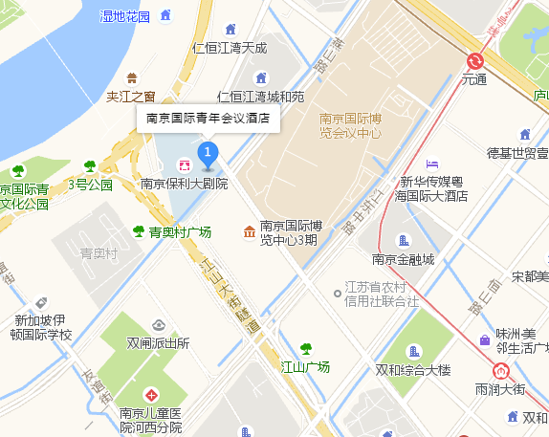
一、酒店地址
南京国际青年会议酒店（南京市建邺区邺城路6号）。
联系电话：025-86538888。
二、乘车路线：
1、南京站/南京客运总站：
乘坐地铁1号线（中国药科大学方向）至新街口站，换乘地铁2号线（油坊桥方向）至元通站下车，步行约1.6公里抵达酒店。打车约45元。
2、南京南站/南京客运南站：
乘坐地铁1号线（迈皋桥方向）至安德门站，换乘地铁10号线（雨山路方向）至元通站下车，步行约1.6公里抵达酒店。打车约35元。
3、南京禄口国际机场：
乘坐地铁S1号线（南京南站方向）至南京南站，换乘地铁1号线（迈皋桥方向）至安德门站，再换乘地铁10号线（雨山路方向）至元通站下车，步行约1.6公里抵达酒店。打车约130元。

